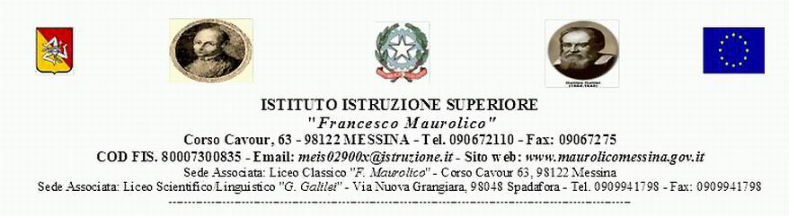
Prot. 6113 Circolare n. 7 Messina, li 04/09/2020

Ai docenti delle sedi associate
di Messina e di Spadafora
Al Sito Web, Atti

Oggetto: Convocazione Collegio dei docenti in modalità telematica a distanza

Si comunica che venerdì 11 settembre 2020, alle ore 10:30, nel rispetto delle indicazioni di prevenzione attualmente vigenti, è convocato il Collegio dei Docenti in modalità telematica a distanza attraverso la piattaforma CISCO Webex Meetings, per la discussione dei seguenti punti all’O.d.g.:
- Approvazione verbale seduta precedente;
- Assegnazione dei docenti alle classi;
- Protocollo COVID;
- Organizzazione primo periodo attività didattica;
- Nomina dei docenti referenti COVID;
- Nomina del docente referente dei Dipartimenti Disciplinari;
- Nomina dei referenti dei Dipartimenti Disciplinari;
- Individuazione componenti GLI (Gruppo di Lavoro per l’Inclusione);
- Regolamento sulle Deroghe del limite delle assenze per l’a.s. 2020/2021.
- Definizione delle aree di competenza delle Funzioni Strumentali al PTOF;
- Criteri per l’attribuzione degli incarichi riguardanti le Funzioni Strumentali;
- Nomina della Commissione per la valutazione dei titoli dei docenti aspiranti all’incarico di FF.SS.;
- D.P.R. del 16 aprile 2013 n. 62 ("Regolamento recante codice di comportamento dei pubblici dipendenti”);
- Notte Nazionale del Liceo Classico 2021;
- Nomina Staff del Dirigente scolastico;
- Comunicazioni Dirigente Scolastico.
Nei prossimi giorni verrà data comunicazione del link per accedere alla videoconferenza..
Tutti i partecipanti sono tenuti a rispettare il regolamento del Collegio dei Docenti in modalità teleconferenza.
Si raccomanda di accedere alla piattaforma almeno 15 minuti prima per evitare di bloccare i server.
I docenti che non abbiano ricevuto il link di accesso devono farne richiesta inviando un’e-mail all’amministratore del sistema al seguente indirizzo: ing.ragusa@alice.it, specificando: Nome, Cognome del Docente (inserendo nell’oggetto: Richiesta link).
IL DIRIGENTE SCOLASTICO
Prof.ssa Giovanna De Francesco
Firma autografa sostituita a mezzo stampa
Ex art.3 c.2 D.Lgs.39/93

